Государственное бюджетное образовательное учреждение
Республики Марий Эл
«Научно-методический центр профессионального образования»

Государственное бюджетное образовательное учреждение
среднего профессионального образования Республики Марий Эл
«Волжский индустриально- технологический техникум»

Курсовая работа на тему:
«КЛАДКА ПЕРЕГОРОДОК ИЗ ГАЗОСИЛИКАТНЫХ БЛОКОВ»

Слушатель _______________________ /Зинина Руфина Якимоана/
(подпись)

мастер производственного обучения ГБОУ СПО РМЭ «ВИТТ»

Руководитель работы ____________ /Короткова Людмила Николаевна/
(подпись)

ВОЛЖСК
2014

СОДЕРЖАНИЕ
 | Введение | С. 3
 | Область применения | С.5
 | Газосиликатные блоки. Виды. Размеры. Характеристики | С.7
 | Преимущества и недостатки | С.10
 | Инструменты и приспособления | С.12
 | Приготовление клея | С.14
 | Кладка перегородок из газосиликатных блоков | С.15
 | Заключение | С.18
 | Литература | С.19

1 Введение

В настоящее время в строительстве широко используются новые современные материалы будущего: газобетон, газобетонные блоки и газосиликатные блоки.
Газобетон представляет собой ячеистый бетон автоклавного твердения – проверенный временем стройматериал, применяемый практически во всех видах конструктивных элементов сооружений и зданий самого разного назначения. Газобетон – эффективный материал, позволяющий быстро и качественно возвести здание. Внедрение новых технологий в современном строительстве обусловлено повышенными требованиями к качеству современного строительства. Уменьшение технологических операций приводят к сокращению сроков строительства зданий и сооружений.
Популярность блоков в малоэтажном строительстве обусловлена их отличными теплоизоляционными качествами и доступной ценой. В основном газобетонные блоки и газосиликатные блоки применяются при возведении индивидуальных жилых домов. Эти блоки гигроскопичны, т.е. впитывают влагу из воздуха и поэтому газобетон используют в среде с влажностью выше 60%. При пониженной влажности воздуха его оштукатуривают или обшивают сайдингом или другими материалами.
Низкие показатели теплопроводности газосиликатного блока позволяют строить по-настоящему энергоэффективные здания. В соответствии с современными строительными нормами и стандартами рекомендуемая толщина стены из газобетона составляет 375 миллиметров. Благодаря пористой структуре, газосиликатный блок обладает высокими звукоизоляционными свойствами и способен поглощать и рассеивать звуковые волны. Он не горит, не поддается гниению или заражению грибками, плесенью и другими паразитами. По своим теплоизоляционным свойствам газосиликатный блок уступает только такому природному теплому материалу, как дерево, но при этом он намного прочнее и долговечнее. Кроме того, легкий вес газобетонных блоков позволяет снизить себестоимость строительства дома благодаря возможности закладывать более легкие фундаменты.
Массовое применение газосиликатных блоков в строительстве свидетельствует об их огромной популярности. В плане соотношения цены и качества при замечательных характеристиках газобетонных блоков ничего наиболее оптимального, чем газосиликатный блок, пока что не придумали. Эксперты прогнозируют в скором будущем серьезное продвижение этого строительного материала на рынке, интерес застройщиков к малоэтажному строительству растет.
Производство газосиликатных блоков в регионе налажено на ООО «Волжский завод строительных материалов», основанным 30 июня 2010 года. Выпуск изделий в день 1260 м³. Строительные материалы под маркой
ООО «Торговый дом «БИКТОН» - это самые передовые и современные материалы, качество которых обеспечивается новейшими технологическими оборудованиями производства Германии, Австрии и Финляндии.

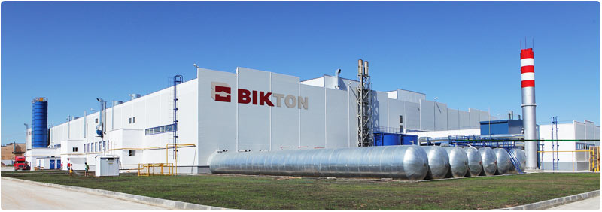

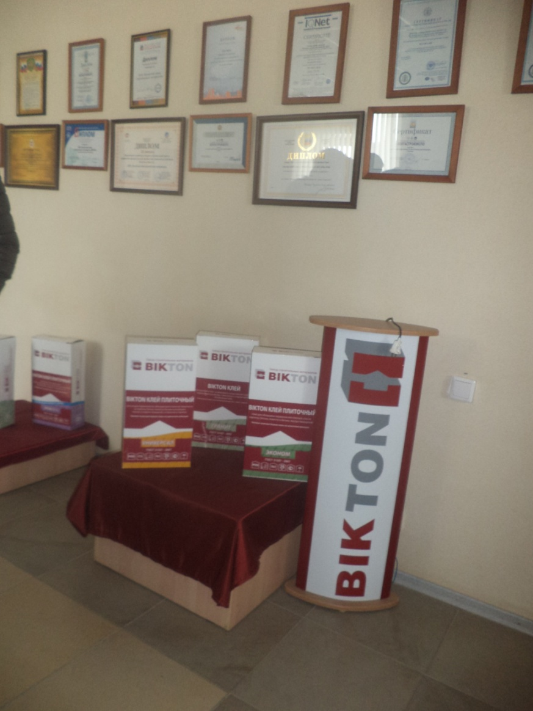

2 Область применения

Газосиликатные блоки «Bikton» являются материалом, не содержащим в себе никаких токсичных или вредных для человека веществ, но обладающим великолепными эксплуатационными характеристиками. Газосиликатные блоки применяются:
- при строительстве коттеджей и любых частных домов;
- для возведения жилых бескаркасных зданий совершенно свободной планировки высотой до 14м;
- при строительстве архитектурных зданий;
- при возведении каркасных многоэтажных, общественных и промышленных зданий любой высотности;
- при строительстве частных хозяйственных построек, гаражей, бань, складских помещений, дачных домов и т.д.
Использование этого материала при возведении жилых объектов обеспечивает:
- уменьшение нагрузки ограждающих конструкций на фундамент на 30 %;
- усиление сопротивления теплопередачи наружных стен до 40 %;
- сокращение капитальных затрат на строительство зданий и уменьшение расходов при эксплуатации объекта в общем на 15 – 50 %;
- благоприятные для проживания человека микроклиматические условия.
Благодаря такой характеристике газосиликатных блоков как их внушительные габариты (600 на (50-500) на 250 мм) при малом весе процесс строительства протекает быстро и легко. Скорость строительства при этом возрастает действительно существенно (раза в 4) и, соответственно, уменьшаются трудозатраты. В торцах некоторых видов газосиликатного блока сформированы специальные пазы и гребни, а также захватные карманы, предназначенные для рук. Совершенно не нужно 1-1,5 см раствора в кладке, вполне достаточно клеевого слоя в 3-5 миллиметров, наносимого зубчатой кельмой, дабы надежно укрепить блок. Блоки из газобетона обладают почти идеальной конфигурацией (поскольку допустимое отклонение их граней не превышает одного миллиметра), что и дает возможность использования технологии тонкошовной кладки, заметно снижает затраты на выполнение работ. Стоимость газосиликатных блоков бывает, невысока по сравнению с тем же кирпичом, но клей для выполнения тонких швов примерно в два раза дороже, цены песчано-цементного раствора, зато расход материала при производстве кладки газобетонного блока снижается примерно в шесть раз. В конечном итоге получаемая тонкошовная кладка даёт возможность втрое снизить затраты на кладочный раствор, кроме того, ввиду минимальной толщины соединительного клея уменьшаются мостики холода в стенах и дом получается теплее.
Газосиликатные блоки «Bikton» отличаются значительным эксплуатационным ресурсом – до 80 лет. Они практически не гниют, характеризуются огнестойкостью, дают минимальную усадку, имеют безупречную геометрию. Кладка газоблоков от ВЗСМ может производиться с миллиметровым зазором. Тонкие швы между блоками способствуют сведению до минимума неприятного явления, называемого «мостиком холода». Благодаря универсальности газосиликатные блоки используют во всевозможных типах зданий для постройки:
- наружных несущих;
- наружных не несущих стен;
- внутренних несущих стен;
- внутренних не несущих стен;
- всех перегородок;
- перемычек.
Их также применяют для утепления наружных стен. Газобетонные блоки «Bikton» являются современным конструкционным и теплозвукоизоляционным материалом.

3. Газосиликатные блоки. Виды. Размеры.
Технические характеристики
Огромной популярностью в строительстве пользуются особые газосиликатные блоки (блоки из ячеистого бетона, газоблоки, газобетонные блоки). Газобетон, газобетонные и газосиликатные блоки, автоклавный и ячеистый бетон - это материалы будущего. Газосиликатный бетон - разновидность ячеистого бетона.
Газосиликатные блоки представляют собой универсальный строительный материал в виде искусственного камня с пористой структурой. Поры в газосиликатном бетоне образуются благодаря естественной химической реакции между известью и алюминием, которые входят в состав смеси при изготовлении блоков. В результате этой реакции известь и алюминий распадаются, образуя чистый водород. Именно H₂ и образует сферические поры в структуре ячеистого бетона. Газосиликатные блоки проходят автоклавную обработку при температуре +190⁰С и под давлением 10-12 бар. Это придает им дополнительную прочность, повышает показатели теплопроводности, увеличивает морозостойкость.
Изготавливаются ячеистые бетоны из минеральных веществ: из цементного раствора, кварцевого песка, извести и алюминиевой пудры. В состав иногда включаются шлаки, а также зола.
В настоящее время завод строительных материалов поставляет на рынок три модификации этих блоков.

Рисунок 3.1 –Газосиликатные блоки
а - 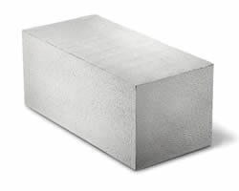 б - 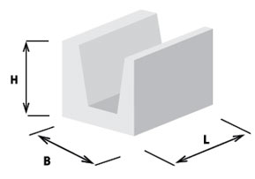

• BIKTON BLOK (риснок 3.1а ) с объемной плотностью от 350 до 700 кг/м3 для сооружения стен толщиной до 50 см в зданиях жилого, коммерческого или промышленного назначения;
• BIKTON U-BLOK (рисунок 3.1б) с объемной плотностью от 400 до 500 кг/м3 для возведения сборных перемычек дверных и оконных проемов;
• BIKTON PLATTE с объемной плотностью до 700 кг/м3 для устройства межкомнатных перегородок толщиной от 10 до 20 см.
Газосиликатные блоки разнообразны по форме и размерам. ВЗСМ ООО «Торговый дом « БИКТОН» выпускает большой ассортимент этих блоков.

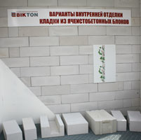

Существует 2 вида газосиликатных блоков:
- стеновые
- лотковые
Стеновые газосиликатные блоки подразделяются на:
- обычные (параллелепипед);
- пазогребные.
Пазогребневая структура значительно добавляет кладке прочность, так как существенно увеличивает сцепление.
Стоит отметить, что у различных производителей размеры газосиликатных блоков могут различаться. Это объясняется тем, что размер блока зависит исключительно от стандартов, которые приняты на предприятии, которое производит блоки. Тем не менее, именно благодаря широкому выбору все покупатели могут найти газосиликатные блоки нужного им размера.
Размеры и технические характеристики газосиликатных блоков «Bikton» представлены в таблице 3.1.

Таблица 3.1 - Размеры и технические характеристики
Общая плотность  кг/м³ | Размеры,мм |  |  | Предельное отклонение от геометрических размеров | Марка по прочности на сжатие, МПа | Марка по морозостойкости | Коэф.тепло  проводностиλ, Вт(/мºС) | Паро  проницаемость  (Мг/м .ч Па) | Усадка при высыхании  (Мм/м) | Влажность,  %
Общая плотность  кг/м³ | длина | ширина | высота
350 | 600 | 75 | 200 | +/-1,0-  1,5 | 1,0-1,5 | 15 | 0,084 | 0,25 | не более 0,5 | до 25
400 | 600 | 100 | 200 | +/-1,0-  1,5 | 1,5-2,0 | 25 | 0,096 | 0.23 | не более 0,5 | до 25
450 | 600 | 150 | 200 | +/-1,0-  1,5 | 2,0-2,5 | 25 | 0,108 | 0,21 | не более 0,5 | до 25
500 | 600 | 200 | 250 | +/-1,0-  1,5 | 2,5-3,0 | 25 | 0,12 | 0.20 | не более 0,5 | до 25
600 | 625 | 250 | 250 | +/-1,0-  1,5 | 3,5-5,0 | 35 | 0,14 | 0,16 | не более 0,5 | до 25
700 | 625 | 300 | 250 | +/-1,0-  1,5 | 5,0-7,5 | 50 | 0,17 | 0,15 | не более 0,5 | до 25

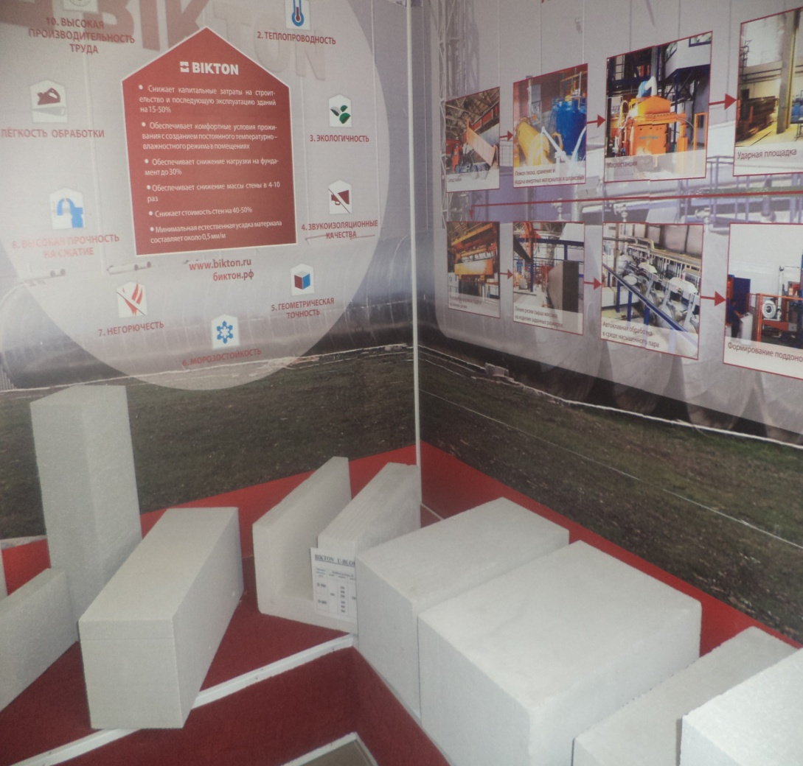

4. Преимущества и недостатки

Неоспоримым преимуществом газосиликатных блоков является:
Несложность и легкость обработки. Этот материал легко пилить, резать, строгать, делать в нем отверстия, применяя стандартные инструменты, что используются при обработке древесин. Также при обработке газосиликатных блоков можно применять элетроинструменты, электрождрель, электролобзик. При этом он не крошится в процессе работ и достигаются точные геометрические размеры. Это позволяет создавать практически любые дизайнерские проекты.

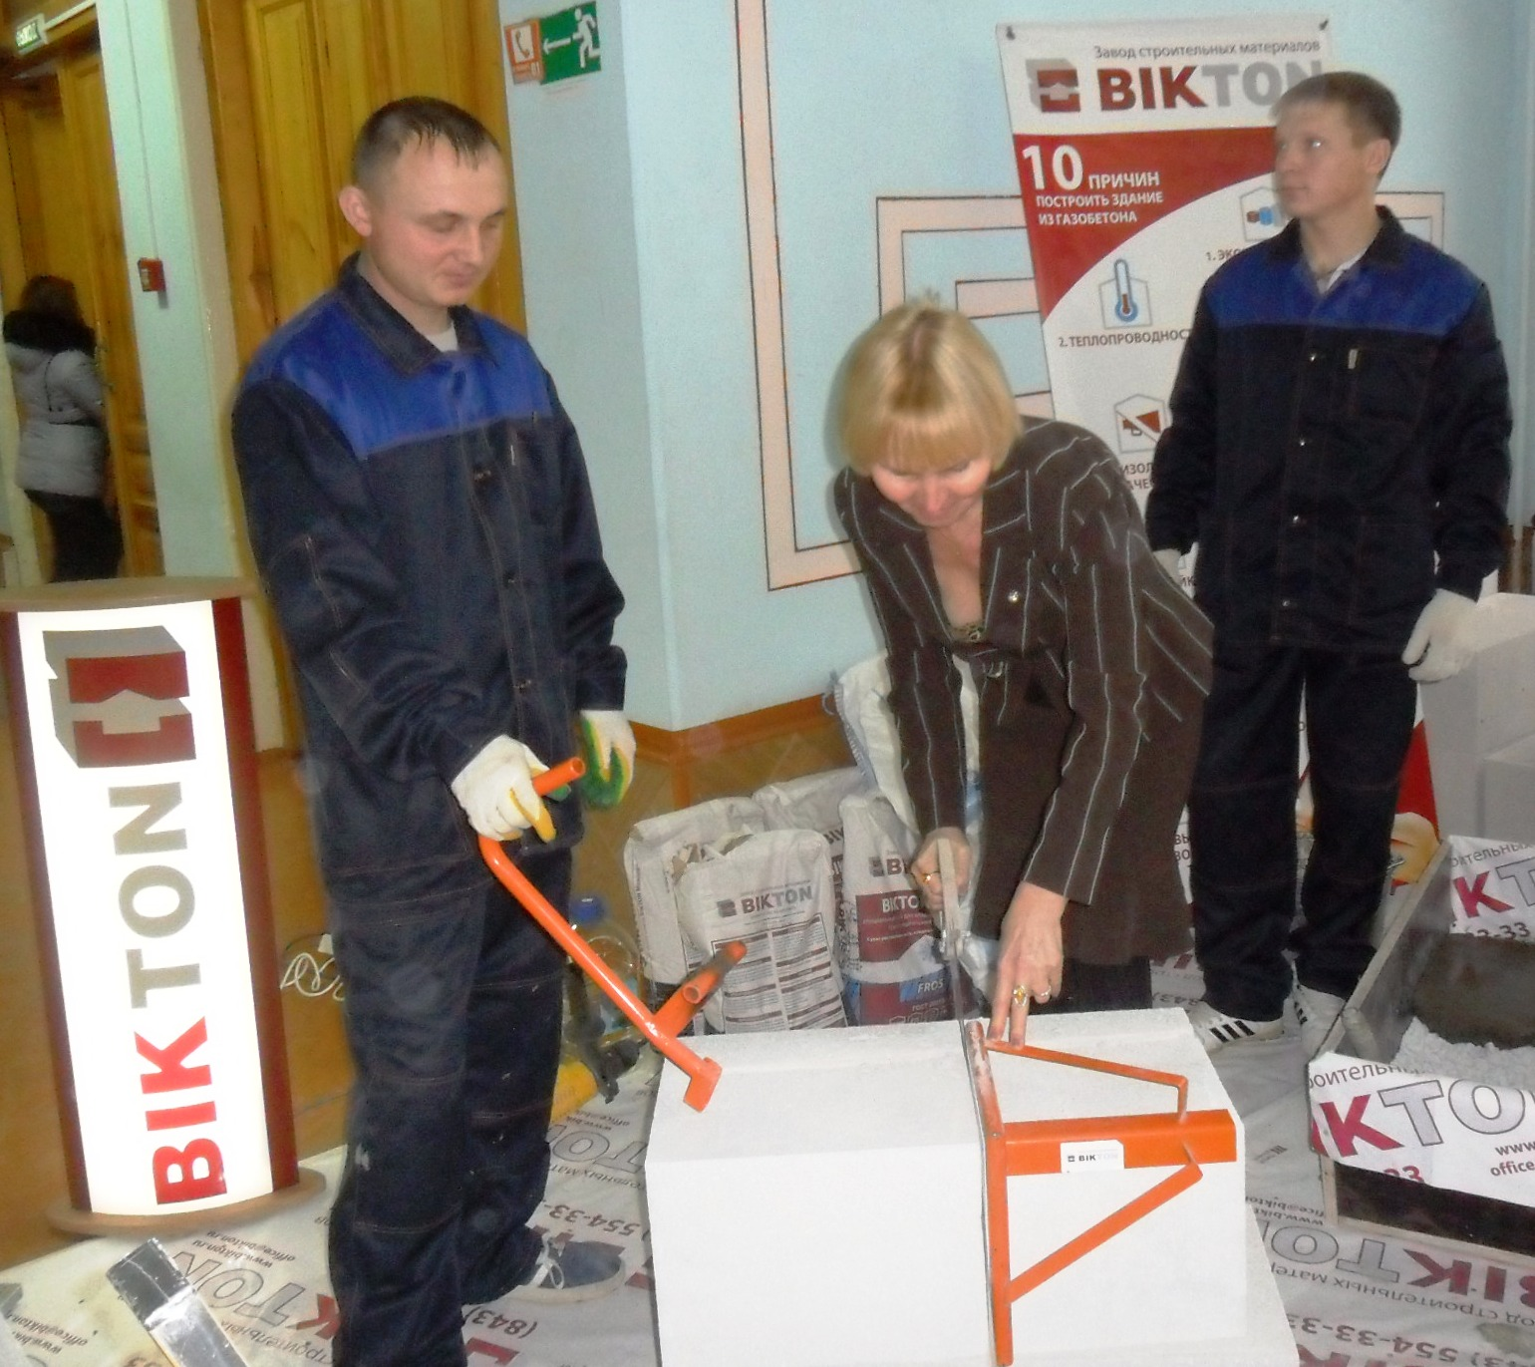

Подобная универсальность обусловлена тремя свойствами газосиликатных блоков:
- прочность;
- долговечность;
- доступностью.
Высокая прочность газосиликатного блока достигается при помощи равномерного распределения пустот. Упорядоченность его ячеистой структуры придает газосиликатному блоку низкую теплопроводность. При толщине внешних стен из газосиликатных блоков 0,5 м отпадает всякая необходимость в каком-либо дополнительном утеплении.
Доступность обосновывается неочень высокой стоимостью блоков, наличием информации на специальном сайте, предоставлением услуг по доставке от производителя и других услуг по желанию заказчика.
Долговечность - срок службы зданий из газосиликатных блоков не мене 80 лет.
Высокая экологичность газосиликатных блоков делает их совершенно безопасными для человека.
Все газосиликатные блоки Bikton обладают малым весом, что снижает общую нагрузку на основание здания и упрощает их погрузку/разгрузку, укладку. За счет безупречной геометрии стена, возведенная из этого материала, является ровной, что позволяет оказаться от трудоемкого оштукатуривания и приступить сразу же к финишной отделке.

5 Инструменты и приспособления

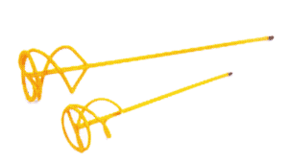
Лопастная мешалка необходима для тщательного перемешивания сухих смесей.
Используется со всеми стандартными дрелями.
Оцинкованная сталь, D=80 mm, L=450 mm

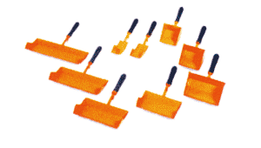
С помощью зубчатой кельмы клеевой раствор наносится на блоки.
Ширина рабочей поверхности: 100 mm, 150 mm, 200 mm, 300 mm, 400 mm

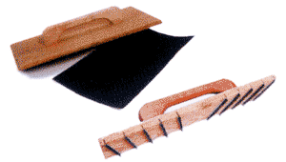
Неровности при кладке стен выравниваются с помощью шлифовальной доски. Горизонтальные швы стен выравниваются с помощью рубанка.

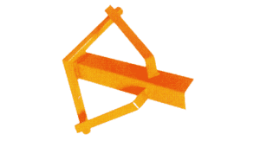
Уголок используется для ровного, прямоугольного пиления блоков при их обрезке.

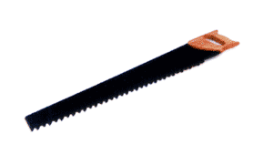
Наклонные и прямые срезы блоков делаются с помощью пилы с победитовым наконечником.
L=600 mm, Количество зубьев - 34.

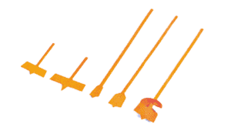
Сверла
Для сверления различных отверстий в блоках. В зависимости от комплектности

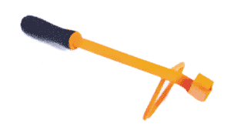
Штроб используют для получения каналов в стенах при проведении электромонтажных работ.

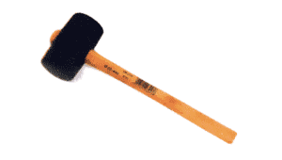
Для того, чтобы не повредить блоки рекомендуется использовать для выравнивания при кладке резиновый молоток.

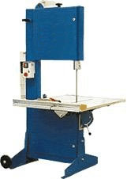
Универсальная ленточная пила для газобетонных блоков (производство: Германия)

6. Приготовление клея

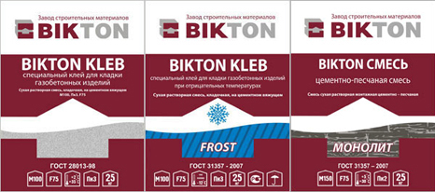
Клеевой раствор для кладки газосиликатного блока приготавливается просто:
- в пластмассовое ведро наливают воду;
- добавляют сухую смесь;
- состав тщательно размешивают с помощью электродрели со специальной насадкой.
Перемешивание необходимо проводить исключительно на малых оборотах вплоть до полной однородности. Соотношение воды и самой сухой смеси необходимо строго соблюдать. Данное соотношение указывается в инструкции к сухой смеси, а также может быть неодинаковым у разных производителей. Отличная способность клея к сцеплению с поверхностью обеспечивает небольшую толщину шва, который не должен превышать 2.5-3 мм. Это считается несомненным преимуществом этого материала, так как улучшает теплоизоляцию готовых стен. Клей для газосиликатных блоков обладает достаточно высокой прочностью. Это позволяет применять его и при осуществлении других работ, и при кладке газобетона и пенобетона, и при отделке как внутренних, так и наружных стен обычной плиткой.
Чтобы избежать застывания клея, лучше сначала сделать небольшую порцию. Далее можно будет скорректировать, т.е. увеличить либо уменьшить, количество клея для газосиликатных блоков, в зависимости от планируемой скорости проведения работ.
Газосиликатные блоки укладываются с перевязкой.
Легкость и простота укладки. Вес газобетонного блока в среднем составляет 20-25 кг., а его размер по площади заменяет кладку из 28 кирпичей. Это значительным образом упрощает монтаж и позволяет экономить на растворе в 5-7 раз.

7. Кладка перегородок из газосиликатных блоков

Для перегородок применяют газосиликатные блоки плотностью D500, D600 и толщиной 75, 100, 125, 150, 200 мм. Выбор толщины перегородки зависит в основном от требуемой звукоизоляции. Но имеет значение и размер перегородки. Например, из блоков толщиной 100 мм можно возводить перегородки длиной до 4,5 м и такой же высоты. Если размеры конструкции выходят за эти рамки, то необходимо армирование. При значительных консольных нагрузках газобетонные перегородки следует делать толщиной от 150 мм.
При кладке перегородок выполняют следующие операции:
1. разметка перегородки
2. выравнивание основания и устройство горизонтальной гидроизоляции
3. укладка блоков перегородки
4. контроль качества
5. крепление перегородки к стене
6. устройство деформационного шва
7. кладка угловых перегородок
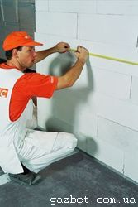
Разметка перегородки производится по чистому подготовленному основанию. С помощью рулетки, строительного шнура, отвеса или лазерного уровня выносим на стены и пол линии привязки. Чтобы обеспечить прямолинейность кладки можно закрепить на полу и на стене. К месту примыкания деревянные рейки правила.
Устройство горизонтальной гидроизоляции Первоначально необходимо проверить прямолинейность пола и при необходимости выровнять его. При устройстве гидроизоляции из рубероида сначала расстилают выравнивающий слой из цементно-песчаного раствора толщиной 10-20 мм составе 1:3 на него укладывают рубероид, который предварительно раскрывают по ширине и очищают от талька. Ширина рубероида должна быть на 10 см шире блока с той и другой стороны.
Вместо рубероида можно использовать пенополистирол толщиной 10 мм, который приклеиваем к основанию и стене. Предварительно основание пола выверяется и выравнивается цементным раствором.
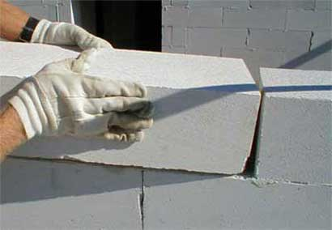
Укладка На уложенный слой гидроизоляции из рубероида расстилают цементный раствор (состав 1:3) толщиной не более 12 мм ( -2 мм, +3 мм), но не должен доходить до края примерно на 10 мм. Раствор наноситься тонким, ровным слоем без разрывов при помощи пазогребнеевых шпателей.

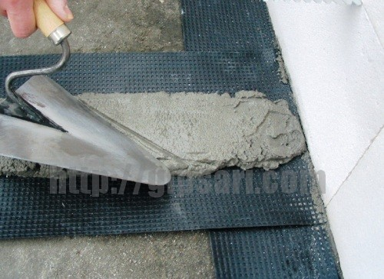
Для соединения блоков по вертикали на боковые грани и поверхность примыкающей стены наносится специальный клей толщиной 0,5-3,0 мм. Для этого применяют узкий шпатель. Каждый блок перегородки необходимо опускать на расстеленный раствор строго вертикально, чтобы он коснулся растворной постели одновременно всей плоскостью. Кладка первого ряда должна производится очень тщательно и аккуратно, от нее будет зависеть качество всей кладки перегородки.
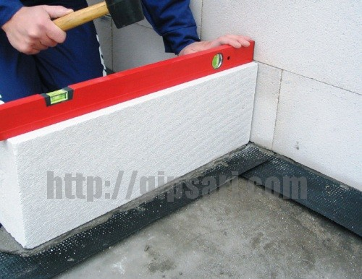

Сначала устанавливают первый блок, легко постукивая по нему резиновым молотком, прижимая к стене и основанию. Затем наносим на боковую грань следующего блока клеевой состав, устанавливаем его и плотно прижимаем к первому блоку. В такой последовательности укладываются остальные блоки первого ряда и последующие ряды.

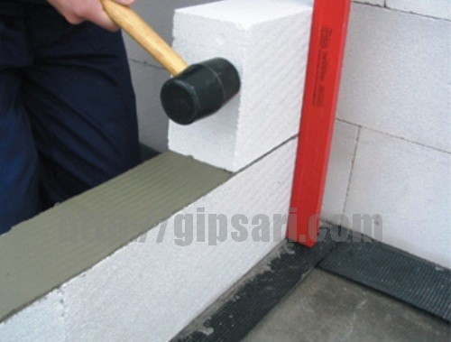

Контроль качества Все уложенные в проектное положение блоки выравнивают с помощью резинового молотка, и одновременно проверяется уровнем правильность укладки. Неровности на горизонтальной поверхности сразу же удаляются рубанком и теркой.
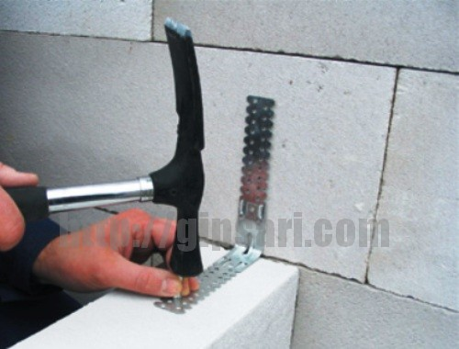
Крепление перегородки к стене Через каждые 2-3 ряда перегородочные блоки крепятся к примыкающей стене с помощью специальной крепежной арматуры: анкерных пластин из нержавейки.

Между перегородкой и потолком необходимо оставить компенсационный зазор 20-30 мм, которые заполняются нежестким материалом (монтажная пена, минвата, пенополистирол низкой плотности и т.д). Компенсационный зазор предотвратит растрескивание газобетонной кладки при передаче ей нагрузки от перекрытия в результате его прогиба.
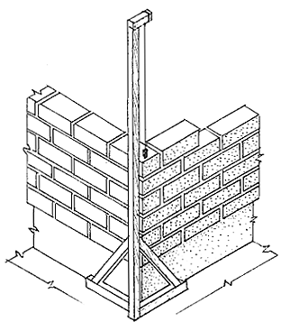
Кладка угла перегородки Кладка углов перегородки рекомендуется устанавливать стойки-шаблоны с отвесами для контроля вертикальности углов кладки из газосиликатных блоков. По завершении кладки очередного ряда его поверхность выравнивается рубанком или теркой для устранения перепадов между смежными блоками. Прошлифованная поверхность блоков обеспыливается и смачивается водой.

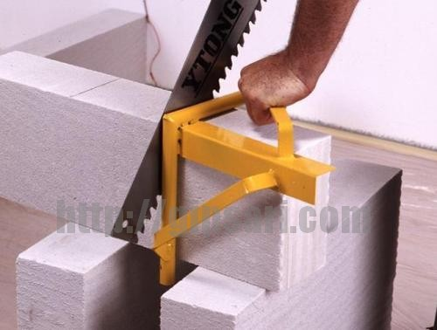

7. Заключение

В связи с тем, что газосиликатные блоки имеют высокие эксплуатационные показатели, а так же высокую скорость строительства зданий из них, газобетон и все стеновые материалы – газоблоки, пеноблоки, газосиликатные блоки, конкурируют на сегодняшний день со всеми традиционными стеновыми материалами и начинают вытеснять их в индивидуальном домостроении по всей России.
Первые газосиликатные блоки появились в Германии, где широко применяются и по сегодняшний день. В России по немецкой технологии производит блоки завод «ЭКО» в г. Ярославле, Липецкий завод изделий домостроения «Hebel», «Itong» в г.Можайске, а так же завод «BIKTON» в г. Волжске и Казани и т.д.
Качество Российских газосиликатных блоков не уступает немецким.
Себестоимость жилого дома с мансардой с площадью 112м² из газосиликатного блока с облицовкой из кирпича и без внутренней отделки составляет всего 1500 тысяч рублей.
Наружную отделку стены из газосиликатных блоков считаю, что можно выполнять окрасочными фасадными составами, которые будут упрочнять поверхностный слой блоков и не пропускать влагу внутрь, например, силикатные фасадные краски.

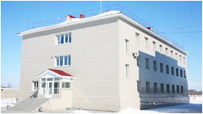

8. Литература

1. http: www.bikton.ru Bikton – Волжский завод строительных материалов
2. http: /pp-budpostach.com.ua/ П Будпостач газобетон, дом из газобетона, газобетон цена, газоблок цена, газоблоки Киев, газоблок

3. www. dacha-dom.ru Дача и дом – строительство дома своими руками

